

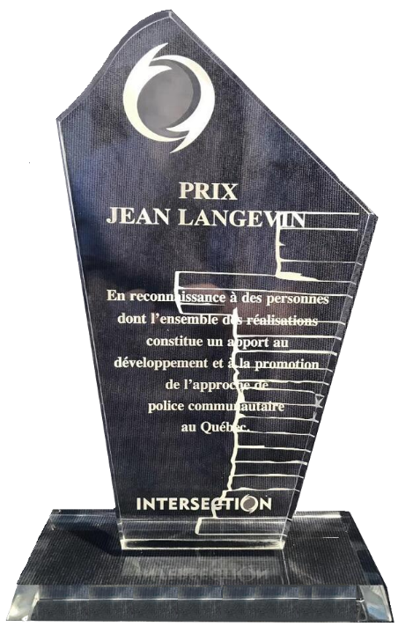

Guide de candidature
Prix Jean Langevin

1. Le Prix de reconnaissance Jean Langevin

Le Réseau Intersection, dans le but faciliter et d’encourager la mise en œuvre de l’approche de police communautaire, a créé en 2017 le Prix Jean Langevin qui vise à reconnaître des personnes dont l’ensemble des réalisations constitue un apport au développement et à la promotion de l’approche de police de proximité au Québec.

Jean Langevin a été l’un des membres fondateurs du Réseau Intersection à l’ENPQ en 1993. Dès la création du Réseau, il en a assumé le rôle de trésorier, fonction qu’il a occupée avec engagement et rigueur. Son implication exceptionnelle méritait d’être soulignée à la suite du tragique accident survenu en septembre 2016, alors qu’il prenait part à un événement annuel de collecte de fonds au profit de la Fondation Centre de cancérologie Charles-Bruneau, sur la rivière des Prairies à Laval, accident qui lui a coûté la vie.

En hommage à Jean, et afin de perpétuer son engagement remarquable ainsi que son esprit de dépassement, ce prix, remis annuellement, vise à reconnaître une personne pour l’excellence de l’ensemble de son travail. Il contribue à mettre en valeur l’importance du travail accompli dans la compréhension, l’application et le développement du modèle de police de proximité au sein des territoires desservis par les services de police membres du Réseau Intersection, tout en favorisant le rayonnement de cette approche.

Ce prix, remis annuellement, récompense une personne pour l’excellence de l’ensemble de son travail. Il contribue ainsi à faire connaître l’importance du travail accompli dans la compréhension, l’application et le développement du modèle de police de proximité partout au Québec et à faire rayonner l’application de l’approche communautaire.

2. Admissibilité

Est admissible toute personne travaillant dans un service de police ou employé d’une des organisations membres du Réseau Intersection située au Québec et dont les activités sont en lien avec l’approche de police communautaire.

Par ailleurs, la personne mise en candidature ne doit pas faire ou avoir fait l’objet d’une plainte ou d’une accusation en vertu du Code de déontologie des policiers du Québec, d’un règlement disciplinaire ou du Code criminel.

De plus, la candidature présentée ne doit pas avoir été lauréate du Prix Jean Langevin au cours des 10 dernières années. Si la candidature a déjà remporté le prix lors d’une précédente édition, il faut s’assurer que les actions et réalisations présentées dans celle-ci soient marquantes et innovatrices.

3. Candidature

La candidature peut être présentée par une personne, un regroupement ou une association publique ou privée. Elle doit recevoir l’appui du directeur ou de la directrice du service de police ou de l’organisation ou la personne travaille et cette organisation doit être membre en règle du Réseau Intersection.

La candidature déposée doit faire valoir les différentes facettes de l’approche de police de proximité ainsi que la pérennité des actions posées. Le caractère novateur des actions et des réalisations présentées ainsi que leur apport en termes de valorisation de l’application de l’approche de proximité doivent être soulignés. Il importe également que la pertinence des actions puisse être démontrée, ainsi que l’impact de celles-ci sur le rayonnement et l’assise même de la police de proximité.

Le dossier de candidature doit concrètement faire état des partenariats développés afin de mener certaines actions. De plus, le dossier doit faire état des réalisations qui en ont découlées et de leur pérennité.

Au besoin, quelques documents complémentaires pourraient être joints en annexe. Les documents doivent être uniquement de nature documentaire (pas de documents audio, visuel, etc.) et ne doivent pas excéder 10 pages.

Une fois le dossier complété, il faut le faire parvenir avec le formulaire de mise en candidature dûment rempli par courriel à l’adresse suivante : info@reseauintersection.org

Les candidatures peuvent être transmises tout au long de l’année. Cependant, pour être admissibles à la remise du prix au séminaire Intersection 2023 de l’automne, celles-ci doivent être reçues au plus tard le 26 juin 2026, 23h59, le cachet de la réception courriel faisant foi de l’accusé de réception.

4. Critères d’évaluation

L’appropriation et l’intégration par le service de police et les partenaires de l’approche de proximité doit être senti tout au long des réalisations du candidat.
- Application des principes de l’approche de police de proximité
  - Rapprochement avec la population : faire partie de la communauté
  - Le partenariat et la concertation : agir ensemble
  - La proactivité : agir efficacement
- Développement du modèle de l’approche de police de proximité
  - Caractère novateur
  - Transférabilité du modèle aux autres services de police et à leurs partenaires,
  - Résultats pratiques en lien avec les quatre principes

- Promotion du modèle de l’approche de police de police de proximité
  - Visibilité,
  - Rayonnement,
  - Autres moyens de promotion du modèle
- Contribution à l’avancement du modèle de l’approche de police communautaire
  - Pérennité des projets et des engagements.

L’évaluation portera sur les éléments détaillés du formulaire de mise en candidature à la fin du présent guide. De plus, la qualité de la rédaction sera également prise en considération lors de l’évaluation des dossiers.

5. Jury

Le jury est présidé par le président du Réseau Intersection et est composé des membres du comité exécutif du Réseau Intersection soit :

- La présidente du Réseau Intersection
- La vice-présidente du Réseau Intersection
- Le secrétaire-trésorier du Réseau Intersection
- Le coordonnateur du Réseau Intersection

6. Prix

Le lauréat recevra une distinction témoignant de son travail exceptionnel en police communautaire. La remise du prix se fait à l’occasion du Séminaire annuel Intersection/MSP.

7. Information

Pour toute demande d’information, veuillez communiquer avec le coordonnateur du Réseau Intersection au 514-654-0614, ou par courrier électronique à martin.gervais@reseauintersection.org

Prix de reconnaissance Jean Langevin
Formulaire de mise en candidature

Candidature proposée
Nom : |  | Prénom :
Matricule :
Fonction :
Organisation :
Adresse :
Ville : |  | Code postal :
Téléphone : |  | Courriel :

Candidature proposée par
Nom : |  | Prénom :
Fonction :
Organisation :
Adresse :
Ville : |  | Code postal :
Téléphone : |  | Courriel :
 |  | Signature : ______________________________
 |  | Date :

APPLICATION DES PRINCIPES DE L’APPROCHE DE POLICE DE PROXIMITÉ

Démontrez comment la candidature proposée met en application les quatre composantes de l’approche de police communautaire, à savoir le rapprochement, le partenariat stratégique, la résolution de problèmes et le renforcement des mesures préventives.

Rapprochement avec la population : faire partie de la communauté

Le partenariat et la concertation : agir ensemble

La proactivité : agir efficacement

DÉVELOPPEMENT DU MODÈLE DE L’APPROCHE DE POLICE DE PROXIMITÉ

Démontrez, sur la base des accomplissements de la personne mise en candidature, sa contribution au développement du modèle de police de proximité. Précisez en quoi son apport permet l’innovation et la transférabilité du modèle.

Caractère novateur

En quoi l’ensemble des accomplissements du candidat favorise l’appropriation et l’intégration par le service de police des composantes de l’approche de proximité

Transférabilité du modèle aux autres services de police et à leurs partenaires

Résultats pratiques en lien avec les trois principes

PROMOTION DU MODÈLE DE L’APPROCHE DE POLICE DE PROXIMITÉ

Du point de vue de la visibilité et du rayonnement accordés au développement du modèle de police de proximité, en quoi la candidature proposée favorise-t-elle la promotion du modèle?

Visibilité

Rayonnement

Autres moyens de promotion du modèle

CONTRIBUTION À L’AVANCEMENT DU MODÈLE DE L’APPROCHE DE POLICE DE PROXIMITÉ

Faites ressortir la contribution de la candidature à l’avancement du modèle sur les plans de l’implantation et de la pérennité des résultats.

Pérennité des projets et des engagements

Implantation du modèle: résultats

Pérennité du ou des projets

Liste de contrôle
documents du dossier de candidature

Assurez-vous de soumettre un dossier complet
en cochant les éléments suivants qui doivent se retrouver
dans le dossier de candidature soumis

Lettre de la personne, du regroupement ou de l’association publique ou privée qui soumet la candidature
Lettre d’appui du directeur de l’organisation
Première lettre d’appui d’un partenaire
Deuxième lettre d’appui d’un partenaire
Formulaire rempli (à l’écran)
Dossier envoyé par : courrier électronique
info@reseauintersection.org

Le formulaire est créé pour être rempli en format électronique.

